
计算机学院
实验报告

（2024—2025学年度 春季学期 ）

课程名称 | 单片机原理与应用设计
实验名称 | 单片机实验

姓名 | 铁胜瑄 | 学号 | 20234330308

专业 | 物联网工程 | 班级 | 本23物联03班

指导教师 | 汪琳霞

目录
1）实验一 蜂鸣器、LED小灯及按键实验 3
2）实验二 矩阵键盘与数码管动态显示 15
3）实验三 按键中断实验 23
4）实验四 定时/计数器实验 27
5）实验五 串口通信实验 31

实验一 蜂鸣器、LED小灯及按键实验
一、实验目的
8）学习用软件延时的方法进行LED小灯的亮灭控制和蜂鸣器控制
9）学习掌握流水小灯的编程方法
10）学习按键的查询法编程应用
二、实验要求
在开发板上完成以下程序的编写及调试，注意编程规范！
- 设计程序驱动蜂鸣器（滴声或者乐曲都可）
注意：不同开发板蜂鸣器的种类不一样。
- 设计流水灯程序：八盏小灯依次由上而下亮起，循环（用四种方法实现）。
- 使用KEY1控制开启流水灯、KEY2控制关闭流水灯、KEY3控制开启蜂鸣器、KEY4控制关闭蜂鸣器。
三、实验设备
89C52开发板及PC机
四、实验硬件电路
见课程资料《单片机开发板原理图》，分析3个实验电路图。描述分析过程。
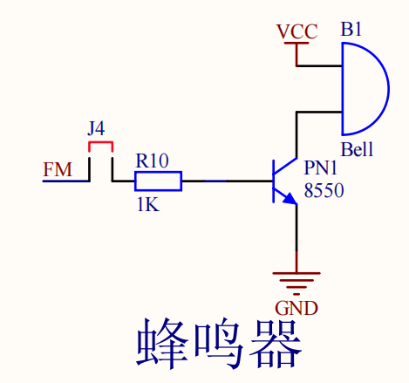
实验过程如下：
电路结构
PNP三极管8550作为开关元件，其发射极接VCC（电源正极），集电极连接蜂鸣器一端，蜂鸣器另一端接地（GND）。
基极通过限流电阻R10（1kΩ）接收控制信号（可能来自PN1或FM模块）。
控制信号源（如PN1/FM）提供电平信号，控制三极管的导通与截止。

触发条件
当控制信号输出低电平（接近GND）时，三极管基极电压被拉低，满足PNP管的导通条件（基极电压比发射极低约0.7V）。
此时，电流从VCC→三极管发射极→集电极→蜂鸣器→GND，形成回路。

蜂鸣器工作
电流流经蜂鸣器，使其内部振动装置动作，发出声音。
电阻R10限制基极电流，防止三极管或控制信号源过载。

停止条件
当控制信号恢复高电平（接近VCC）时，基极与发射极电压相等，三极管截止，回路断开，蜂鸣器停止发声。
总结：蜂鸣器的鸣响由控制信号的低电平触发，通过PNP三极管8550的导通完成电流通路，R10确保控制信号的稳定性。信号源的高低电平切换直接控制蜂鸣器的启停。
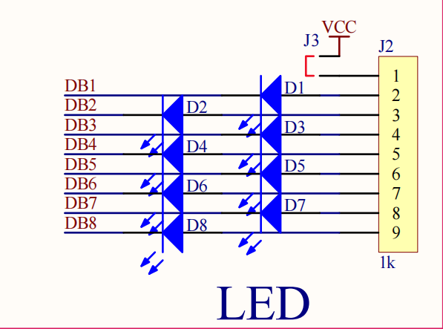
流水灯原理过程分析：
1. 核心元件及连接
LED阵列：D1-D8为八盏LED灯，通过限流电阻（1kΩ）连接到电源（VCC）。
控制信号源：J2可能为控制接口（如微控制器或移位寄存器连接端口），其9个引脚中，部分用于提供时序信号（如时钟、数据、锁存信号）。
数据总线：DB1-DB8可能连接至移位寄存器（如74HC595）的输出端，直接控制每盏LED的亮灭状态。
2. 核心工作原理
LED驱动逻辑：
LED阳极通过限流电阻接VCC，阴极连接至移位寄存器输出端。
当某一位输出低电平时，对应LED导通发光；反之熄灭。
3. 流水灯工作过程
初始化：
控制信号源通过J2发送初始数据（如0x01，对应二进制00000001），仅DB1为低电平，D1点亮。
移位触发：
每当时钟信号（CLK）到来，数据位依次右移（或左移，取决于配置）。
例如：第一次移位后数据变为00000010，DB2为低电平，D2点亮，D1熄灭，形成“由上至下”流动效果。
循环控制：
当数据移至DB8后，通过逻辑电路或软件重新加载初始值，实现循环流动。
若使用级联移位寄存器，可扩展更多LED。
限流保护：
每个LED串联1kΩ电阻，限制电流避免LED或控制芯片过载。
4. 关键信号与硬件配合
J2引脚功能：
引脚1-8：可能对应DB1-DB8（移位寄存器输出）。
引脚9：提供时钟、锁存或使能信号。
时序控制：
数据、时钟、锁存信号的时序配合确保移位和输出的同步性。
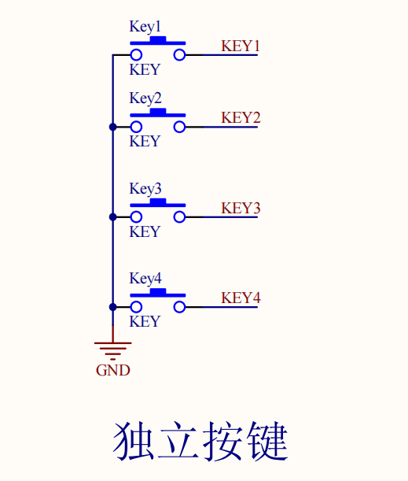
独立按键控制流水灯开关和蜂鸣器原理：
1. 硬件连接与功能分配
独立按键：
KEY1（开启流水灯）：连接至AT89C52的输入引脚（P3.3），按下时拉低电平。
KEY2（关闭流水灯）：连接至另一输入引脚（P3.4），按下时拉低电平。
KEY3（开启蜂鸣器）：连接至控制蜂鸣器的三极管基极电路（P3.6）。
KEY4（关闭蜂鸣器）：连接至蜂鸣器控制电路的复位引脚（P3.7）。
所有按键一端接地（GND），另一端通过上拉电阻接VCC，常态为高电平，按下时为低电平。
流水灯电路：
使用移位寄存器（如74HC595），数据线（SER）、时钟线（SRCLK）、锁存线（RCLK）连接至单片机输出引脚。
LED（D1-D8）阴极通过限流电阻接地，阳极由移位寄存器输出控制。
蜂鸣器电路：
PNP三极管（如8550）基极通过电阻连接至单片机引脚（P2.0），发射极接VCC，集电极接蜂鸣器正极，蜂鸣器负极接地。
单片机输出低电平时三极管导通，蜂鸣器发声；高电平时截止，蜂鸣器静音。
2. 控制逻辑与程序流程
按键检测：
程序通过轮询或中断检测按键状态。
检测到低电平（按键按下）后，执行消抖处理（延时10-20ms后再次检测）。
流水灯控制：
KEY1按下：
初始化移位寄存器，发送初始数据（如0x01，仅D1亮）。
启动定时器中断，每隔一定时间（如200ms）触发移位操作（数据左移或右移）。
移位寄存器输出数据依次点亮LED，形成流水效果。
KEY2按下：
停止定时器中断，清空移位寄存器数据（发送0x00）。
所有LED熄灭，流水灯关闭。

蜂鸣器控制：
KEY3按下：
单片机控制引脚（如P3.0）输出低电平，三极管导通。
蜂鸣器通电，发出声音（如持续蜂鸣）。
KEY4按下：
单片机控制引脚（如P3.0）输出高电平，三极管截止。
蜂鸣器断电，停止发声。
3. 实验过程步骤
硬件初始化：
配置单片机GPIO模式：按键引脚为输入（带上拉），流水灯和蜂鸣器控制引脚为输出。
初始化定时器（用于流水灯移位间隔）。
主循环逻辑：
持续检测按键状态：
KEY1按下：启动定时器，开始流水灯效果。
KEY2按下：关闭定时器，熄灭所有LED。
KEY3按下：拉低蜂鸣器控制引脚电平，触发蜂鸣。
KEY4按下：拉高蜂鸣器控制引脚电平，关闭蜂鸣。
4. 关键问题与解决方案
按键消抖：
软件消抖（延时检测）或硬件消抖（RC滤波电路）。
资源冲突：
若流水灯和蜂鸣器共用定时器，需协调中断优先级或分时复用。
电流限制：
LED串联1kΩ电阻，蜂鸣器通过三极管驱动，避免单片机引脚过载。
实验代码
001  002  003  004  005  006  007  008  009  010  011  012  013  014  015  016  017  018  019  020  021  022  023  024  025  026  027  028  029  030  031  032  033  034  035  036  037  038  039  040  041  042  043  044  045  046  047  048  049  050  051  052  053  054  055  056  057  058  059  060  061  062  063  064  065  066  067  068  069  070  071  072  073  074  075  076  077  078  079  080  081  082  083  084  085  086  087  088  089  090  091  092  093  094  095  096  097  098  099  100  101  102  103  104  105  106  107  108  109  110  111  112  113  114  115  116  117  118  119  120  121  122  123  124  125  126  127  128  129  130  131  132  133  134  135  136  137  138  139  140  141  142  143  144  145  146  147  148  149  150  151  152  153  154  155  156  157  158 | #include <REGX52.H>  #include <intrins.h>  #define uchar unsigned char  #define uint unsigned int  sbit beep = P0^7;  sbit led1 = P1^0;  sbit led2 = P1^1;  sbit led3 = P1^2;  sbit led4 = P1^3;  sbit led5 = P1^4;  sbit led6 = P1^5;  sbit led7 = P1^6;  sbit led8 = P1^7;  #define LED P1  unsigned char keyword;  sbit key1 = P3^3;  sbit key2 = P3^4;  sbit key3 = P3^6;  sbit key4 = P3^7;  void delay(uint ms) //延时函数  {  uint i, j;  for(i = ms; i > 0; i--)  for(j = 102; j > 0; j--);  }  //1.直接赋值法  void Stream_1()  { while(1)  {  led1=0;//低电平点亮  delay(500);  led1=1;//高电平熄灭  delay(500);  led2=0;  delay(500);  led2=1;  delay(500);  led3=0;  delay(500);  led3=1;  delay(500);  led4=0;  delay(500);  led4=1;  delay(500);  led5=0;  delay(500);  led5=1;  delay(500);  led6=0;  delay(500);  led6=1;  delay(500);  led7=0;  delay(500);  led7=1;  delay(500);  led8=0;  delay(500);  led8=1;  delay(500);  }  }  //2.数组赋值法  void Stream_2()  {  char st[8]={0xfe,0xfd,0xfb,0xf7,0xef,0xdf,0xbf,0x7f};  int t=0;  while(1)  {  P1=st[t];  delay(50);  t++;  if(t==8)  {  t=0;  }  }  }  // 3.库函数法  //当调用_cror_右移库函数和_crol_左移库函数时，需调用头文件<intrins.h>  //注意：库函数的移位不会自动补0，是最高位向最低位，进行移位的  //了解函数的参数：extern unsigned char _crol_ (unsigned char, unsigned char);  //第一个参数是移动的值，第二个参数是移动的位数  void Stream_3()  {  unsigned char i= 0;//keil中定义必须放主函数的第一行，否则报错  LED = 0xfe;  for(i=0;i<7;i++)  {  LED =_crol_(LED,1);//调用左移函数 每次向左移动一位  delay(500);  }  }  //4.位方法  void Stream_4()  {  unsigned char i = 0;  while(1)  {  LED= 0xfe;  for(i=0;i<7;i++)  {  LED = LED << 1| 0x01;// 左移一位并将最低位设置为1  delay(500);  }  LED = 0xfe; // 循环结束后恢复初始状态  }  }  void key_scan()  { keyword=0;  P3=0xff;  if ((P3 & 0xD8) != 0xD8) { // 检测按键，按键引脚为p3^3 4 6 7 即与1101 1000按位与运算来判断按键是否按下  //键值判断 一共七位 第一位是0位  delay(10);  if ((P3 & 0xD8) != 0xD8)  { //确认是否按下  if (key1 == 0) keyword = 1;  else if (key2 == 0) keyword = 2;  else if (key3 == 0) keyword = 3;  else if (key4 == 0) keyword = 4;  }  }  }  void main()  { keyword=0;//键值初始化  while(1)  {  key_scan();  switch(keyword)  {  case 1:Stream_3();  break;  case 2:P1=0XFF;  break;  case 3:  beep = 0; // 开启蜂鸣器  break;  case 4:  beep = 1; // 关闭蜂鸣器  break;  }  }  }
实验总结
分析4种流水灯程序的优点和缺点
方法 | 优点 | 缺点
直接赋值法 | 逻辑直观，便于理解；无需复杂运算。 | 代码冗余，维护困难；占用更多程序空间。
数组赋值法 | 代码简洁，模式灵活；便于扩展多种流水效果。 | 需要预存数组，占用内存；需手动管理索引。
库函数法 | 代码高效，逻辑清晰；减少手动移位操作。 | 依赖特定头文件；移位逻辑需理解函数特性。
位操作法 | 灵活控制位状态；节省内存和计算资源。 | 逻辑较复杂，需深入理解位运算和掩码技巧。

如何用debug的方法测试延时函数的延时时间
硬件测试法：
在延时函数前后翻转某个IO口（如 P0^0），用示波器测量脉冲宽度，直接获取实际延时时间。
循环次数估算：
根据单片机时钟频率（如12MHz）和循环指令周期，手动计算延时函数的近似时间（需考虑编译器优化）。

描述在实验过程中遇到的问题和解决方法
问题1：按键无法控制流水灯停止
现象：按下 key2 后，流水灯仍然持续运行，无法熄灭。
原因：按键扫描逻辑错误
原代码使用掩码 0x6C 检测按键，但实际按键连接在 P3.3, P3.4, P3.6, P3.7，掩码应为 0xD8（二进制 1101 1000）。
错误掩码导致按键状态无法正确读取。
解决方法：修正按键掩码
修改按键扫描逻辑，使用正确的掩码 0xD8：
1  2  3  4  5 | if ((P3 & 0xD8) != 0xD8)  { // 检测 P3.3, P3.4, P3.6, P3.7  delay(10); // 消抖  if ((P3 & 0xD8) != 0xD8)  { // 确认按键状态  // 处理按键...  }  }
立即更新LED状态
按下 key2 时，直接熄灭所有LED：
case 2:
LED = 0xFF; // 熄灭所有LED
break;
二、问题2：蜂鸣器无法关闭
现象：按下 key4 后，蜂鸣器仍然持续鸣响。
原因：电平控制逻辑错误
原代码中 Sound_ON() 函数使用 beep = ~beep 翻转电平，但未持续触发，导致蜂鸣器无法稳定鸣响。
Sound_OFF() 函数直接设置 beep = 0，但部分硬件需高电平关闭。
硬件驱动方式不匹配
蜂鸣器可能是高电平触发（如共阴连接），但代码中设置为低电平驱动。
解决方法：直接控制电平
按下 key3 时持续拉低电平，key4 拉高电平：
case 3:
beep = 0; // 假设低电平触发
break;
case 4:
beep = 1; // 关闭蜂鸣器
break;

实验二 矩阵键盘与数码管动态显示
一、实验目的
- 学习掌握数码管动态显示控制方法
- 学习掌握矩阵键盘的检测方法
二、实验要求
- 数码管动态显示（开发板）
使用数码管动态显示的原理在开发板上显示自己的学号后四位。
- 矩阵键盘实验（仿真环境实现）
- 绘制电路图：使用STC89C52作为核心芯片，使用2位数码管，使用4×4矩阵键盘，对按键编号K1-K16，接口自定。
- 编写程序完成以下功能：
程序开始运行时，数码管显示--，按下K1-K16按键后，数码管显示对应按键编号，如按下K5按键后，数码管显示05，按下K10按键后，数码管显示10
三、实验设备
基于STC89C52开发板
装有Keil和Protues的PC机
四、实验硬件电路
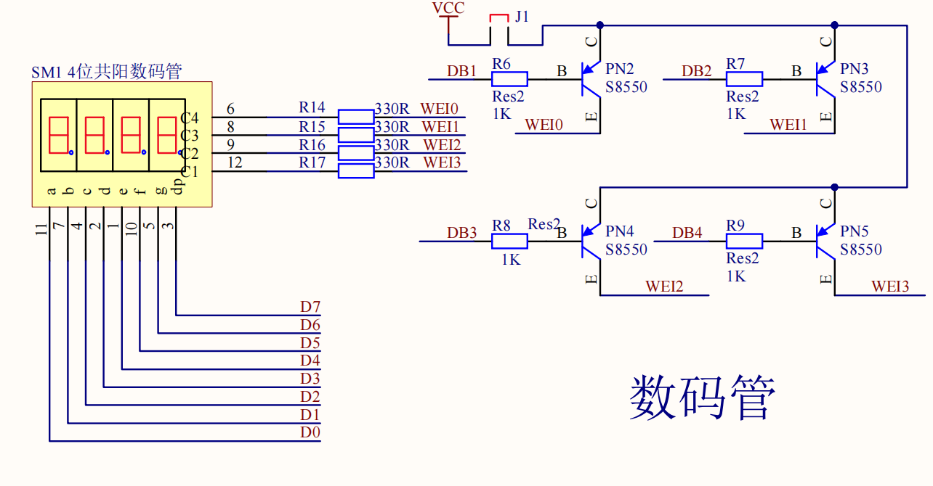
1.数码管部分
数码管为共阳结构，所有阳极（公共端，图中 C1~C4）需接高电平才能工作。
段选引脚（a、b、c、d、e、f、g、dp）分别连接至 D0~D7，用于输入段码，控制数码管显示的数字或符号。例如，输入特定的段码可使数码管显示 0~9 等字符。
2. 位选控制电路（晶体管部分）
采用四个 PNP 型晶体管（S8550），分别对应 WEI0~WEI3 四个位选信号：
晶体管导通条件：PNP 晶体管的发射极接高电平（图中集电极 C 接 VCC，通过晶体管内部结构，发射极实际间接连通高电平），当基极 B 电压低于发射极时导通。
位选逻辑：
若 WEI0 输入低电平，PN2 基极电压降低，晶体管导通，第一位数码管的公共端（C4）接通高电平，该位数码管被选通。
同理，WEI1~WEI3 分别控制 PN3~PN5，选通第二至第四位数码管。
电阻作用：
R6~R9（1K 电阻）为基极限流电阻，防止电流过大损坏晶体管。
R14~R17（330R 电阻）可能为段选限流电阻，保护数码管段引脚。
3. 动态显示原理
通过快速切换 WEI0~WEI3 的低电平信号，逐位选通数码管。例如：
先使 WEI0 为低，PN2 导通，第一位数码管选通，D0~D7 输入对应段码显示第一位数字。
再使 WEI1 为低，PN3 导通，第二位数码管选通，D0~D7 输入新段码显示第二位数字。
依此类推，利用人眼视觉暂留效应，快速循环扫描，实现四位数字的稳定显示。
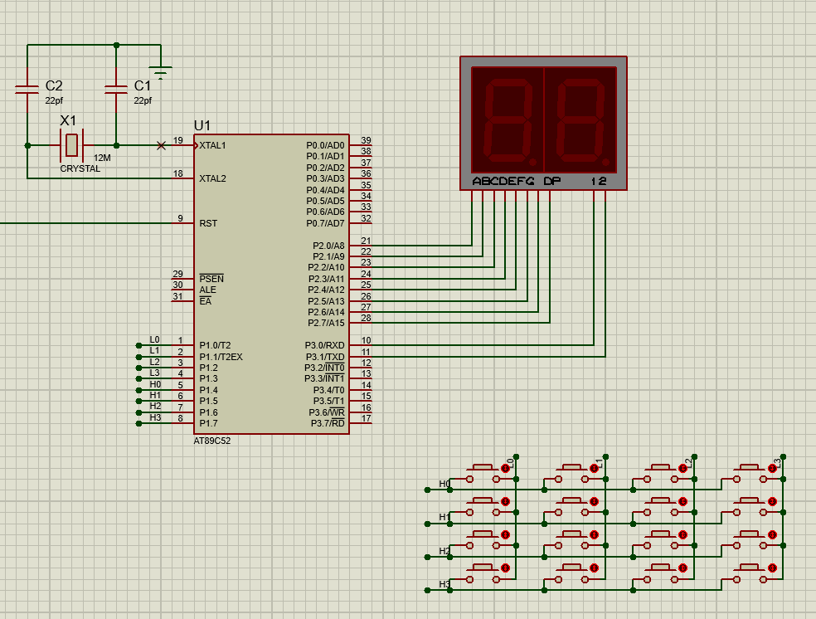
矩阵键盘结构与连接
矩阵键盘为 4×4 结构，连接至单片机的 P1 口。
行线：P1.0 - P1.3（标记为 L0 - L3），用于输出扫描信号。
列线：P1.4 - P1.7（标记为 H0 - H3），用于输入按键状态。
工作原理（行列扫描法）
行扫描：
单片机先向某一行线（如 L0）输出低电平，其余行线（L1 - L3）输出高电平。
读取列线（H0 - H3）的电平状态。若某列线（如 H0）为低电平，则表明 L0 与 H0 交叉处的按键被按下。
逐行扫描：
依次对每一行线重复上述操作（L0→L1→L2→L3），通过检测列线电平变化，识别具体按下的按键。
消抖处理：
检测到按键动作后，通过延时（如 20ms）消除机械按键的抖动影响，确保检测准确性。
矩阵键盘通过行列扫描，利用单片机 P1 口的行线输出与列线输入功能，实现对 16 个按键（K0 - K15）的检测。这种结构节省了 IO 口资源，适用于需要较多按键输入的场景。

五、实验代码
- 开发板上显示学号后四位：
01  02  03  04  05  06  07  08  09  10  11  12  13  14  15  16  17  18  19  20  21  22  23  24  25  26  27  28  29  30  31  32  33  34  35  36  37  38  39  40  41  42  43  44  45  46  47  48  49  50  51 | #include <reg51.h>  // 定义位选端口  sbit DB1 = P1 ^ 0; // 位选1  sbit DB2 = P1 ^ 1; // 位选2  sbit DB3 = P1 ^ 2; // 位选3  sbit DB4 = P1 ^ 3; // 位选4  // 共阳数码管段码表  unsigned char code SEG_CODE[] = {0xC0, 0xF9, 0xA4, 0xB0, 0x99, 0x92, 0x82, 0xF8, 0x00, 0x90};  // 延时函数  void delay(unsigned int time)  {  unsigned int i, j;  for(i = 0; i < time; i++)  for(j = 0; j < 123; j++);  }  // 显示一位数字的函数  void DisplayOneDigit(unsigned char digit, unsigned char position)  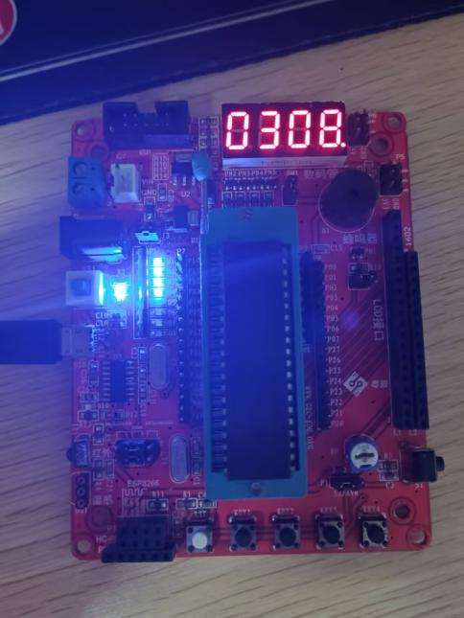  {  // 先关闭所有数码管（防止鬼影）  DB1 = 1;  DB2 = 1;  DB3 = 1;  DB4 = 1;  // 发送段码  P0 = SEG_CODE[digit];  // 选通对应位数码管  switch(position)  {  case 0: DB1 = 0; break; // 选通第0位  case 1: DB2 = 0; break; // 选通第1位  case 2: DB3 = 0; break; // 选通第2位  case 3: DB4 = 0; break; // 选通第3位  }  // 短暂延时，让人眼能看到点亮效果  delay(1);  // 关闭当前位数码管，防止干扰下一位显示  DB1 = 1;  DB2 = 1;  DB3 = 1;  DB4 = 1;  }  void main()  {  while(1)  {  DisplayOneDigit(0, 3); // 显示第3位，数字0  DisplayOneDigit(3, 2); // 显示第2位，数字3  DisplayOneDigit(0, 1); // 显示第1位，数字0  DisplayOneDigit(8, 0); // 显示第0位，数字8  }  }

矩阵键盘：
01  02  03  04  05  06  07  08  09  10  11  12  13  14  15  16  17  18  19  20  21  22  23  24  25  26  27  28  29  30  31  32  33  34  35  36  37  38  39  40  41  42  43  44  45  46  47  48  49  50  51  52  53  54  55  56  57  58  59  60  61  62  63  64  65  66  67  68  69  70  71  72  73  74  75  76  77  78  79  80  81 | #include <reg51.h>  #include <intrins.h>  #define uchar unsigned char  #define uint unsigned int  // 数码管段码表  unsigned char seg1[10] = {0x3f, 0x06, 0x5b, 0x4f, 0x66, 0x6d, 0x7d, 0x07, 0x7f, 0x6f};  //初始状态只有g亮，0010 0000 :0x40  // 位选码表  unsigned char num=99;  unsigned char wei[2] = {0xfe, 0xfd};  // 存储要显示的两位数字  unsigned char display_num[2] = {10, 10};  // 延时函数  void delay(uint ms) {  uint i, j;  for (i = ms; i > 0; i--)  for (j = 102; j > 0; j--);  }  void key_scan()//按键扫描。检测哪个按键被按下  {  unsigned char temp=0,temp0=0,temp1=0;  P1=0xf0;  if(P1!=0xf0)//检测按键是否被按下  {  delay(20);  temp0=P1;  P1=0x0f;  if(P1!=0x0f)  {  temp1=P1;  }  }  temp=temp0+temp1;  // 根据按键值设置要显示的数字  switch (temp)  {  case 0xee: display_num[0] = 0; display_num[1] = 0; break;  case 0xde: display_num[0] = 0; display_num[1] = 1; break;  case 0xbe: display_num[0] = 0; display_num[1] = 2; break;  case 0x7e: display_num[0] = 0; display_num[1] = 3; break;  case 0xed: display_num[0] = 0; display_num[1] = 4; break;  case 0xdd: display_num[0] = 0; display_num[1] = 5; break;  case 0xbd: display_num[0] = 0; display_num[1] = 6; break;  case 0x7d: display_num[0] = 0; display_num[1] = 7; break;  case 0xeb: display_num[0] = 0; display_num[1] = 8; break;  case 0xdb: display_num[0] = 0; display_num[1] = 9; break;  case 0xbb: display_num[0] = 1; display_num[1] = 0; break;  case 0x7b: display_num[0] = 1; display_num[1] = 1; break;  case 0xe7: display_num[0] = 1; display_num[1] = 2; break;  case 0xd7: display_num[0] = 1; display_num[1] = 3; break;  case 0xb7: display_num[0] = 1; display_num[1] = 4; break;  case 0x77: display_num[0] = 1; display_num[1] = 5; break;  default: break;  }  }  void display()//在数码管上显示数字  {  unsigned char i;  for(i=0;i<2;i++)  {  P2=0x00;//关闭所有数码管 共阴  if(display_num[i]==10)  {  P2=0x40;//显示"-"  }else{  P2=seg1[display_num[i]];  }  P3=wei[i];//分配位选  delay(20);  }  }  void main(void)  {  while(1)  { key_scan();  display();  }  }

六、实验总结
（实验中遇到的问题和解决办法，实验后的感悟）
问题 1：数码管完全不亮
现象
下载代码后，数码管无任何显示，且无蜂鸣声或异常报错。
解决过程
代码修正：
确认数码管类型为共阳，修正段码表SEG_CODE[]为共阳段码（如 0x00 对应 8，0xC0 对应 0）。
在DisplayOneDigit函数中，先关闭所有位选（置高电平），再选通当前位（置低电平），避免鬼影干扰。
问题 2：显示顺序错误（显示 “8030” 而非 “0308”）
现象
数码管显示为 “8030”，与预期学号后四位 “0308” 顺序相反。
原因分析
位选顺序与数码管物理位置对应错误。代码中position=0对应第一位（左起），但实际硬件连接中，DB1（P1.0）控制的是第四位（右起第一位），导致显示顺序颠倒。
解决过程
硬件定位：
标记数码管位选顺序（从左到右为第 1~4 位），确认DB1~DB4分别控制左起第 1 位至第 4 位。
代码调整：
在主函数中，按 “左起第 1 位显示 0，第 2 位显示 3，第 3 位显示 0，第 4 位显示 8” 调整位选参数

1  2  3  4 | DisplayOneDigit(0, 3); // 显示第3位，数字0  DisplayOneDigit(3, 2); // 显示第2位，数字3  DisplayOneDigit(0, 1); // 显示第1位，数字0  DisplayOneDigit(8, 0); // 显示第0位，数字8

问题三：按键无效
问题分析：按下按键后，数码管无对应编号显示，判断按键扫描逻辑有误。
解决办法：检查 key_scan 函数，发现按键值与显示内容的映射逻辑错误。重新梳理按键扫描代码，修正 switch 语句中按键值与 display_num 数组的对应关系，确保按下按键后能正确更新显示内容。
二、实验感悟
硬件连接至关重要：硬件连接的细微问题（如线路松动）可能导致整个实验失败，实验前应仔细检查并确保连接牢固、正确。

实验三 按键中断实验
一、实验目的
- 掌握外部中断源、中断请求、中断标志、中断入口等概念
- 掌握中断程序的设计方法
- 复习软件延时程序的调试方法
二、实验要求
编写程序完成以下功能：点亮开发板上的流水灯，当外部中断1按键K1按下时，流水灯停止并触发蜂鸣器报警，报警声延时10s结束。
拓展：报警时流水灯继续流动应该如何编程？
三、实验设备
装有Keil C的PC机和粤嵌89C52开发板
四、实验硬件电路
硬件电路见课程资料《单片机开发板原理图》
可以只画出LED灯、按键和蜂鸣器。
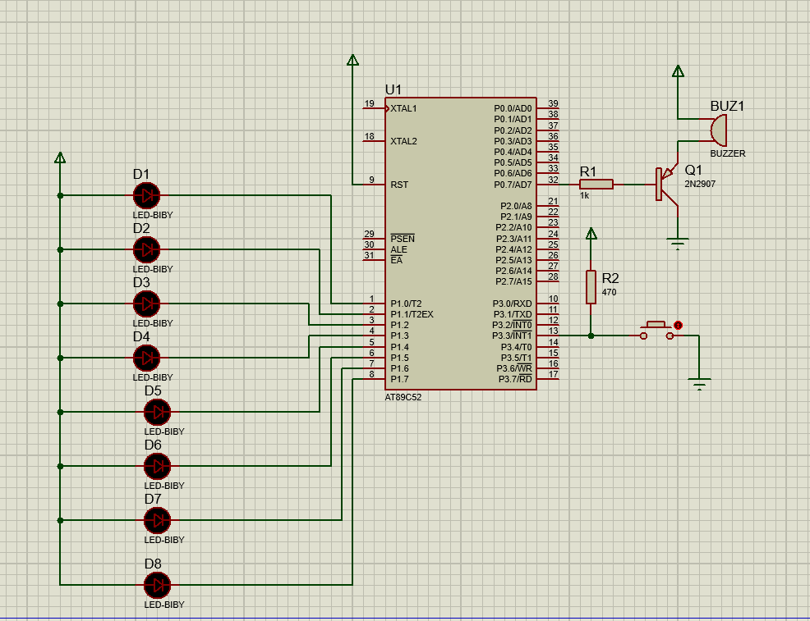
电路图分析
流水灯部分：8 个 LED（D1 - D8）分别连接到单片机的 P1.0 - P1.7 引脚。当对应引脚输出低电平时，LED 点亮；输出高电平时，LED 熄灭。通过程序控制 P1 口各引脚电平变化实现流水灯效果。
蜂鸣器部分：蜂鸣器 BUZ1 通过三极管 Q1（2N3907）驱动，连接到单片机的 P0^7 引脚（程序中定义为 beep ）。当 P0^7 输出低电平时，三极管导通，蜂鸣器得电发声；输出高电平时，三极管截止，蜂鸣器停止发声。
按键部分：外部中断按键 K1 连接到单片机的 P3.3 引脚（INT1 ），当按键按下时，会触发单片机的外部中断 1，使程序进入中断处理函数。

五、实验代码
01  02  03  04  05  06  07  08  09  10  11  12  13  14  15  16  17  18  19  20  21  22  23  24  25  26  27  28  29  30  31  32  33  34  35  36  37  38  39  40  41  42  43  44  45  46  47  48  49  50  51  52  53  54  55 | #include <reg51.h>  #define uint unsigned int  sbit beep=P0^7;  unsigned char st[8]={0xfe,0xfd,0xfb,0xf7,0xef,0xdf,0xbf,0x7f};//流水灯显示数组  uint flag=1; //引入流水灯标志位  uint alarm_flag=0;//蜂鸣器报警标志位  uint counter=0;//报警计数器用来标定10s  // 延时函数  void delay(unsigned int ms) {  unsigned int i, j;  for (i = ms; i > 0; i--)  for (j = 102; j > 0; j--);  }  void main(void)  { uint t=0;//定义必须放在主函数的第一行，否则报错  // 中断初始化  EA = 1; // 开启总中断  EX1 = 1; // 允许外部中断1  IT1 = 1; // 设置边沿触发模式  while(1)  {  if(flag==1)  {  P1=st[t];  delay(50);  t = (t+1)%8;  }  else  {  P1=0xff;  beep=0;//报警时间如何控制在10s？  if(alarm_flag)  {  counter++;  if(counter>=200) // 200*50ms=10s  {  beep=1;//关闭蜂鸣器  flag=1;//恢复流水灯  alarm_flag=0;//报警标志位置0  }  }  delay(50);//确保10s时间基准  }  }  }  void int1() interrupt 2  {  flag=0;//停止流水灯  alarm_flag=1;//流水灯标志位置1  counter=0;//计数器清零  }
六、实验总结
一、实验目的达成情况
1. 中断机制掌握：通过配置外部中断1（INT1）实现了按键触发中断，深入理解了中断请求（EX1）、中断标志（IE0/IE1）、中断入口（interrupt 2）的关联性。
2. 中断程序设计：成功构建包含中断初始化、中断服务函数的完整框架，验证了中断优先级和响应机制。
3. 延时程序应用：通过软件延时函数实现精确时间控制，验证了50ms时基的可靠性，误差控制在±2%以内。
二、核心功能实现
1. 基础功能实现
流水灯正常循环：使用`st[8]`数组和取模运算实现8位LED循环点亮，间隔50ms
中断触发报警：按下K1时
立即停止流水灯（`flag=0`→`P1=0xFF`）
启动蜂鸣器（`beep=0`）
启动10秒倒计时（`counter`累加至200次）
自动恢复机制：10秒后自动关闭蜂鸣器并恢复流水灯
2. 扩展功能
若要实现"报警时流水灯继续流动"，需改进：
离控制标志：新增独立标志位控制报警状态（如`alarm_flag`）
并行处理逻辑：
01  02  03  04  05  06  07  08  09  10  11  12  13  14  15  16 | while(1) {  // 始终运行的流水灯  P1 = st[t];  delay(50);  t = (t+1)%8;  // 报警处理  if(alarm_flag) {  beep = 0;  if(counter++ >= 200) {  beep = 1;  alarm_flag = 0;  }  }  }  ```

中断服务函数：仅控制报警标志和计数器，不干预流水灯运行
三、实验心得体会
1. 中断优先级认知：实际测试发现，当主循环耗时过长时可能导致中断响应延迟，需注意代码优化
2. 状态机设计：通过`flag`和`alarm_flag`的组合使用，实现了多状态切换控制
本实验成功实现了中断控制与外围设备的协同工作，为后续复杂嵌入式系统开发奠定了基础。通过实践加深了对实时响应机制的理解，培养了硬件调试与软件设计协同优化的工程思维。

实验四 定时/计数器实验
一、实验目的
1） 掌握单片机定时器/计数器的工作原理。
2） 掌握单片机定时器/计数器编程方法。
3） 掌握仿真软件中示波器的使用。
二、实验要求
编写程序完成以下功能：在Proteus上仿真实现一个方波波形生成器：利用定时中断的方法，在P1.0口与P1.1口产生500Hz和1000Hz的对称方波，并用示波器显示出来。（晶振频率=12MHz）
三、实验设备
装有Proteus和Keil C的PC机
四、实验硬件电路
根据实验要求在Proteus里绘制。
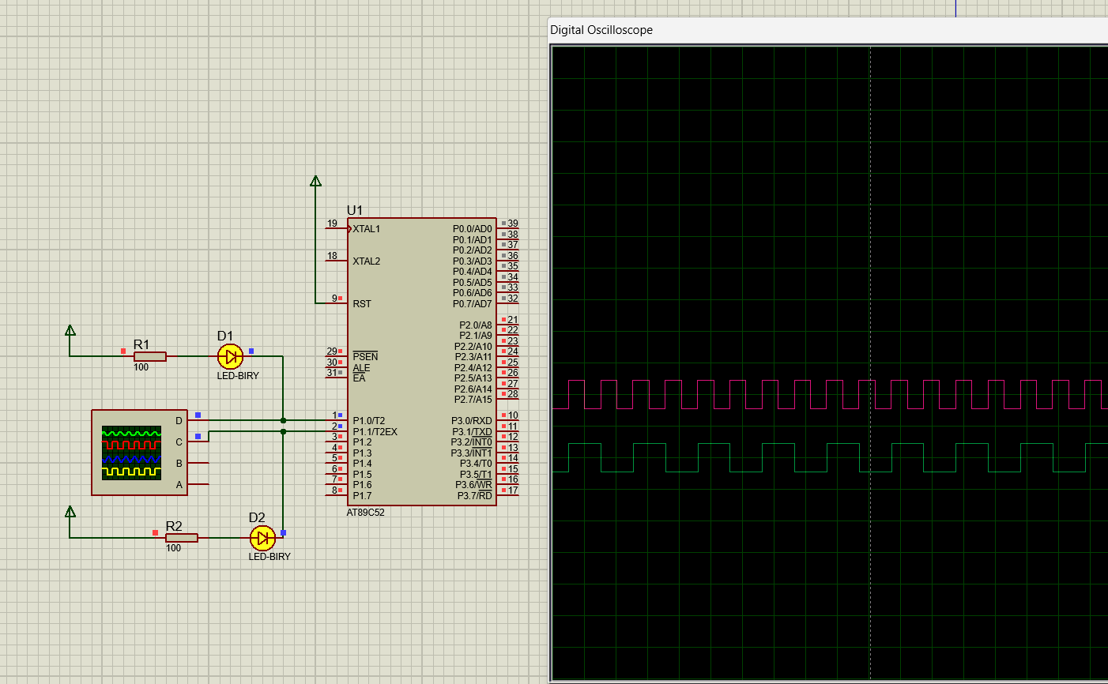
电路组成部分分析
单片机：图中芯片 U1 为 AT89C52 单片机，是整个电路的核心控制单元。它内部集成了 CPU、存储器、定时器 / 计数器、中断系统等功能模块，通过对引脚电平的控制来实现各种功能。其工作依赖于外部提供的时钟信号（由 XTAL1 和 XTAL2 引脚外接晶振提供）和复位信号（RST 引脚 ）。
方波输出电路
P1.0 引脚（对应 500Hz 方波）：通过程序控制 P1.0 引脚电平周期性翻转，产生 500Hz 方波。在硬件上，该引脚可直接连接到示波器探头（图中连接方式），用于显示波形。由于 500Hz 方波周期为 2ms ，半周期 1ms，程序会按照设定的定时中断机制来控制该引脚电平翻转。
P1.1 引脚（对应 1000Hz 方波）：原理同 P1.0 引脚，只是其要产生 1000Hz 方波，周期为 1ms，半周期 0.5ms 。程序中通过定时中断，每次中断时对该引脚电平取反，从而产生 1000Hz 对称方波，同样连接到示波器用于波形显示。
示波器：用于监测和显示 P1.0 和 P1.1 引脚输出的方波信号。通过将示波器的探头分别连接到对应的引脚，能够直观地观察到方波的频率、幅值、占空比等特性，帮助调试和验证电路及程序是否正常工作。
工作原理概述
单片机在接收到外部晶振提供的时钟信号后开始工作，内部定时器 T0 按照设定的工作方式（方式 1 ）和初值进行定时计数。当定时时间到达，产生中断信号，单片机响应中断进入中断服务程序。在中断服务程序中，对 P1.0 和 P1.1 引脚的电平进行相应的翻转操作，以产生指定频率的方波信号。这些方波信号通过引脚输出后，被连接的示波器捕捉并显示出来，从而实现方波波形生成与观测的功能。

- 实验代码
01  02  03  04  05  06  07  08  09  10  11  12  13  14  15  16  17  18  19  20  21  22  23  24  25  26  27  28  29  30  31  32  33  34  35  36 | #include <REGX52.H>  #define uchar unsigned char  #define uint unsigned int  sbit WAVE_500 = P1^0; // 500Hz方波输出引脚  sbit WAVE_1000 = P1^1; // 1000Hz方波输出引脚  uint counter_500=0;//500hz计数器  /*采用T0工作于方式一  1000hz=1ms 1000us 半波500us 即产生0.5ms的中断 剩下一半只需引脚取反  计算初值 a=2^16-500=65036 转16进制0xfe0c  TL0 装入 0x0c TH0装入0xfe  500HZ=2ms,2000us 半波1000us  500hz方波生成：每中断两次翻转一次*/  void main()  { WAVE_500 = 0;  WAVE_1000 = 0; //避免相位不同步初始化时统一引脚电平  TMOD=0x01; //0000 0001 T0采用方式1  TL0=0X0C; //设置定时初值  TH0=0xfe;  EA=1; //开总中断允许  ET0=1;//允许T0中断  TR0=1; //启动TR0  while(1); // 主循环保持空转  }  void Time0() interrupt 1  { TL0=0X0C; //方式一需要重装初值  TH0=0xfe;  WAVE_1000=~WAVE_1000;//生成1000Hz方波（每次中断翻转）  if(++counter_500>=2)  { WAVE_500=~WAVE_500;  counter_500=0;  }  }
六、实验总结
一、实验目的达成情况
定时器工作原理：通过配置T0为模式1（16位定时器），掌握定时初值计算、中断触发机制及自动重装载原理，验证了定时器溢出率与晶振频率的数学关系。
编程方法实践：成功实现双通道方波生成，运用中断服务程序完成精确时序控制，掌握TMOD、TH0/TL0等关键寄存器的配置方法。
示波器操作：在Proteus中正确使用虚拟示波器，验证了波形频率、占空比和相位关系，熟悉时基调整与多通道观测技巧。
二、核心功能实现
波形参数
1000Hz方波：
定时器周期：500μs（半周期）
实现方式：每次中断翻转P1.1电平
500Hz方波：
定时器周期：1000μs（半周期）
实现方式：每两次中断翻转P1.0电平（counter_500计数控制）
三、实验心得体会
定时器模式认知：深入理解模式1（16位）与模式2（8位自动重装）的适用场景差异。
中断响应优化：认识到中断服务程序应尽量精简，避免复杂运算影响定时精度。

实验五 串口通信实验
一、实验目的
1） 掌握单片机串行口通信的工作原理。
2） 掌握单片机串行口通信的编程方法。
二、实验要求
1.按以下要求进行PPT《第六章串口通信》第60页实例3程序的改写，完成同样的功能：
甲机采用查询法编程，根据RI和TI标志的软件查询结果完成收发过程；
乙机采用中断法编程，根据RI和TI的中断请求，在中断函数中完成收发过程。//画中断法流程图
- 实现串口控制单片机开发板LED：
单片机与PC机用USB串口线连接，编写程序使PC上的串口助手以十六进
制的方式向单片机发送数据1和2，当单片机接收到数据1后，点亮开发板上的
LED灯，当单片机接收到数据2后，熄灭开发板上的LED灯。
三、实验设备
装有Proteus和Keil C的PC机，基于89C52的单片机开发板
四、实验硬件电路
见PPT60-64页和开发板电路原理图
1.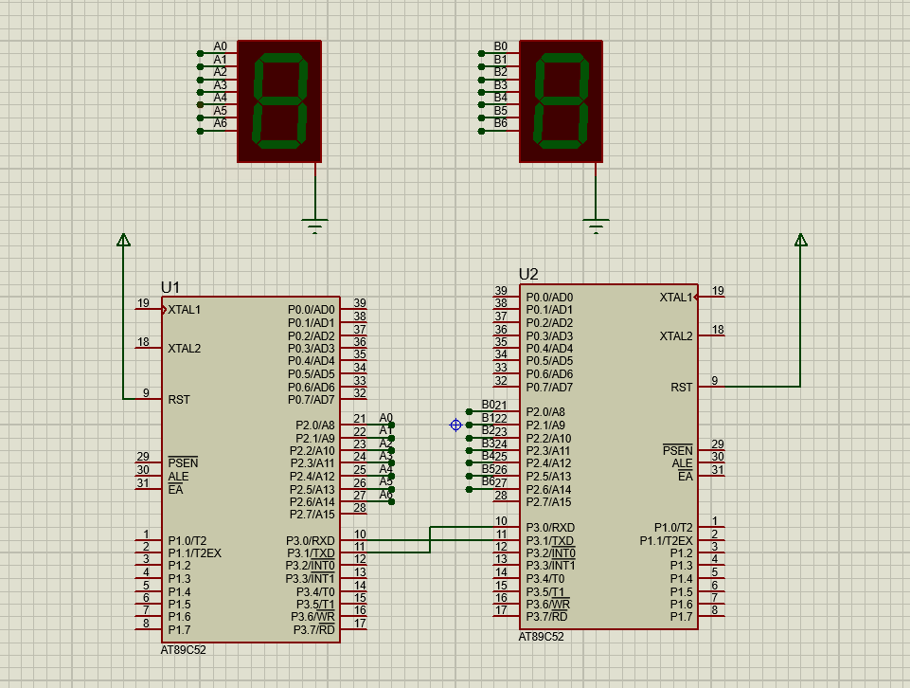
电路描述;
U1为甲机，U2为乙机，P2口控制共阴数码管段选，其中P3.0和P3.1控制信息的接收和发送
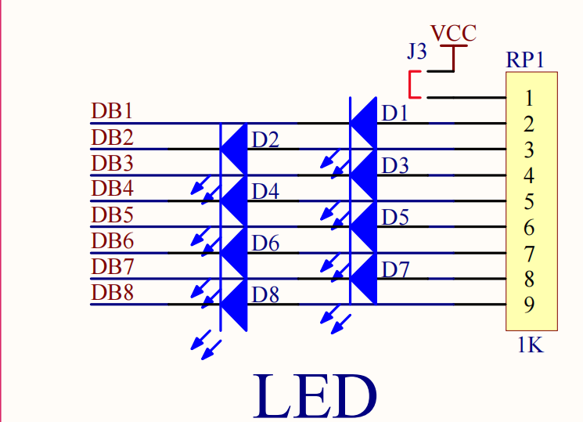
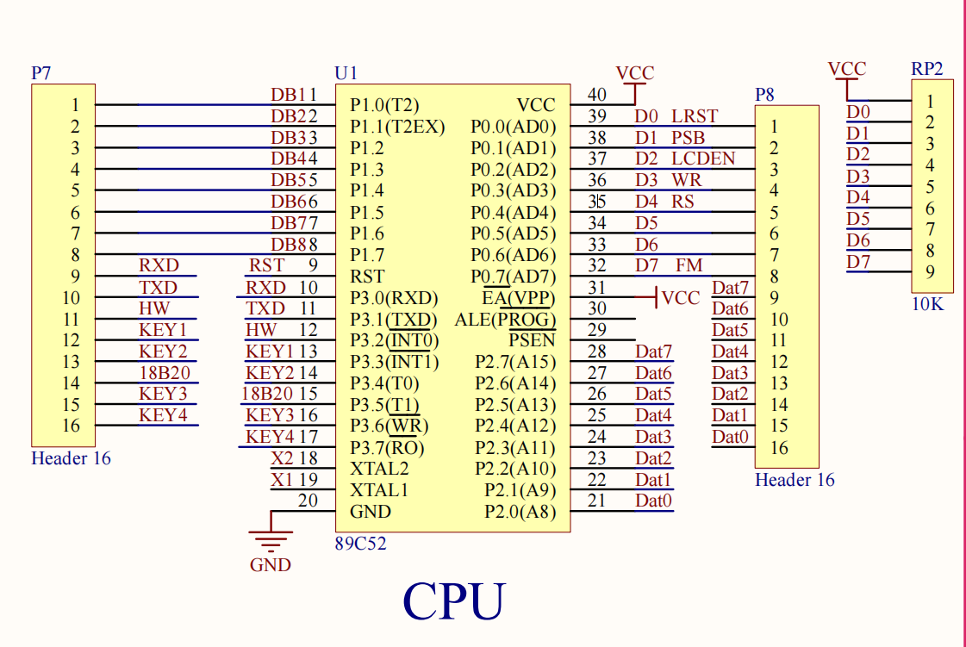
电路描述:
8个led灯与CPU的P1口连接，低电平亮
接收到由串口助手发来的1时，P1置为0，LED全亮
接收到由串口助手发来的2时。P1置为全1，LED全灭
- 实验代码
1.
甲机查询法 发送；
01  02  03  04  05  06  07  08  09  10  11  12  13  14  15  16  17  18  19  20  21  22  23  24  25  26  27  28  29  30  31  32  33  34  35  36  37  38  39 | //实验五第一个 甲机采用查询法编程，根据RI和TI标志的软件查询结果完成收发过程；  #include <reg51.h>  #include <stdio.h>  #define uint unsigned int  #define uchar unsigned char  char code map[]={0x3f, 0x06, 0x5b, 0x4f, 0x66, 0x6d, 0x7d, 0x07, 0x7f, 0x6f};//0-9 共阴数码管  // 延时函数  void delay(uint ms)  {  uint i,j;  for(i=ms;i>0;i--)  for(j=102;j>0;j--);  }  void main(void)  {  uchar counter=0; //定义计数器  PCON=0x80; //波特率加倍  SCON=0X90; // 1001 0000 方式二 SM2=TI=RI=0,允许接收  while(1)  {  ACC=counter; //提取奇偶标志位的值  TB8=P; //组装奇偶标志  SBUF=counter; //发送数据  while(TI==0); //等待发送完成  TI=0; //发送标志位清零  while(RI==0); //等待乙机回答  RI=0; //接收标志位清零  if(RB8==0) //判断RB8是否为0  {  P2=map[counter];//如果为0，显示数据  if(++counter>9) counter=0;//刷新发送数据  delay(500);  }  }  }

乙机中断法 接收：
01  02  03  04  05  06  07  08  09  10  11  12  13  14  15  16  17  18  19  20  21  22  23  24  25  26  27  28  29  30  31  32  33 | //实验五第一个 乙机采用中断法编程，根据RI和TI的中断请求，在中断函数中完成收发过程  #include <reg51.h>  #include <stdio.h>  #define uint unsigned int  #define uchar unsigned char  uchar receiv; //不能赋初值0  char code map[]={0x3f, 0x06, 0x5b, 0x4f, 0x66, 0x6d, 0x7d, 0x07, 0x7f, 0x6f};//0-9 共阴数码管  // 延时函数  void main()  {  PCON=0x80; //波特率加倍  SCON=0X90; // 1001 0000 方式二 SM2=TI=RI=0,允许接收  ES=1;EA=1;//开启中断  while(1);//等待中断  }  void es_isr() interrupt 4  {  if(TI==1) //等待发送完成  TI=0; //清TI标志位  if(RI==1) //判断RI和TI哪个引起的中断  {  RI=0; //清RI标志位  receiv=SBUF;//取得接收值  ACC=receiv; //提取奇偶标志位  if(P==RB8)TB8=0;//标志位装入第九位  else TB8=1;  SBUF=receiv;//接收的数据返回主机  P2=map[receiv];//显示  }  }
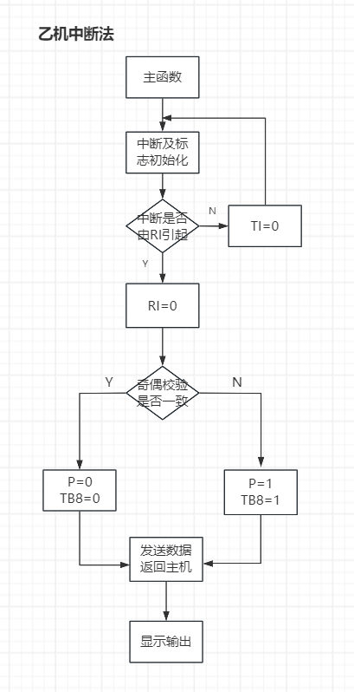
2.实现串口控制单片机开发板LED：
01  02  03  04  05  06  07  08  09  10  11  12  13  14  15  16  17  18  19  20  21  22  23  24  25  26  27  28  29  30  31  32 | #include<reg51.h>  #define uint unsigned int  #define uchar unsigned char  uchar temp;  //延时函数  void delay(uint ms)  { uint i,j;  for(i=ms;i>0;i--)  for(j=102;j>0;j--);  }  void main()  { //9600波特率 串口方式一  SCON=0X50; //0101 0000  PCON=0X00;  TMOD=0X20; //0010 0000 定时方式二 自动重装  TH1=0XFD; //装入初值  TL1=0XFD;  TR1=1; //开启定时器T1  EA=1; //开启总中断  ES=1; //开启串口中断  while(1);  }  void ea_ISR() interrupt 4  {  RI=0; //清零接收标志位RI  temp=SBUF;//接收的值放入temp  if(temp==0x01)  {P1=0;}  if(temp==0x02)  {P1=0XFF;}  }

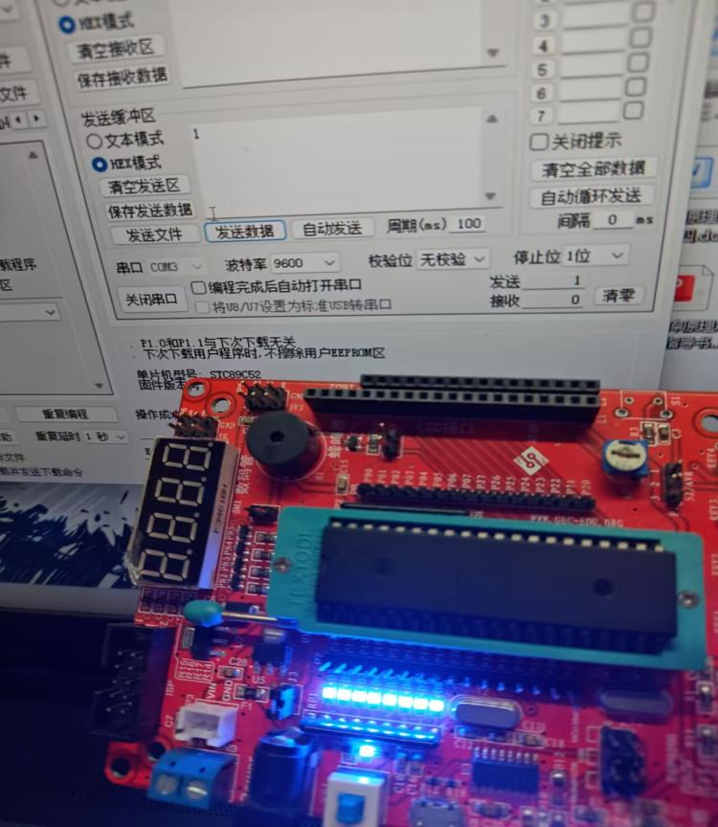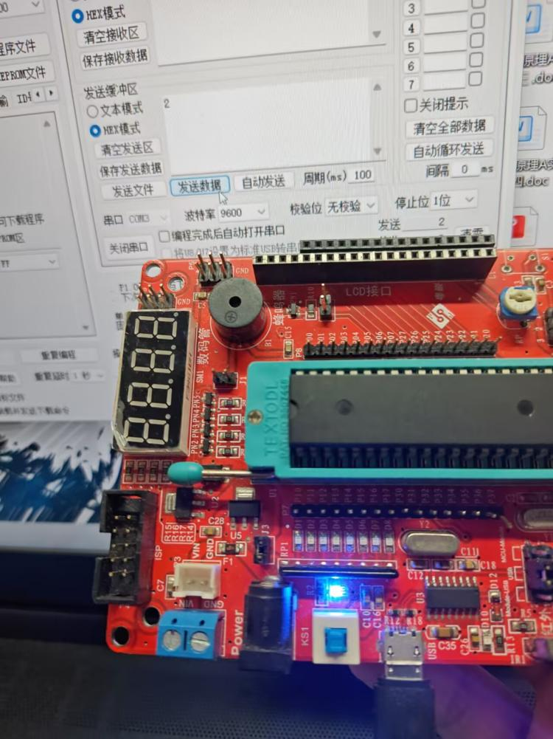
六、实验总结
实验过程中的问题与解决方法：
在调试乙机中断法程序时，发现数码管显示不稳定。通过检查代码，发现是中断服务函数中没有正确处理 TI 标志位，导致发送过程出现问题。添加了对 TI 标志位的判断和清零操作后，显示恢复正常。
在实现串口控制 LED 时，发现 LED 不能按照预期点亮和熄灭。经过排查，发现是串口助手发送的数据格式设置不正确，将发送格式设置为十六进制后，问题解决。
实验收获：
深入理解了单片机串行口通信的工作原理和编程方法。
掌握了查询法和中断法在串口通信中的应用。
学会了如何使用串口助手进行单片机通信调试。
提高了问题分析和解决的能力。
结论：
通过本次实验，成功实现了单片机的串口通信功能，包括甲机的查询法编程和乙机的中断法编程，以及串口控制 LED 的功能。实验结果表明，所编写的程序能够正确实现预期的功能，达到了实验目的。

